清華簡（陸）《管仲》篇之“畀務”試解
（首發）

黔之菜
一、“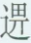（畀）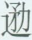（務）”的文義
《管仲》簡22：
凡亓（其）民人，（畀）（務）不愈（偷），莫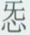（愛）勞力於亓（其）王。
整理者的注釋說：
畀，《左傳》僖公二十八年“執曹伯，畀宋人”，杜預注：“與也。”務，《呂氏春秋·音律》“以多為務”，高誘注：“猶事也。”愈，讀為“偷”，《左傳》襄公三十一年“其語偷”， 杜預注：“苟且也。”
除了整理者的說法外，網上也有學者討論，如網友“bulang”先生說：
“辶+畀”似乎相當於鄔可晶先生《〈墨子〉“畢劫”“畢強”解》（《文史》2014年第3期）中的“畢”，是強的意思，“畢務”是近義連文。
網友“暮四郎”先生說：
“[辶+畀][辶+矛+力]不愈”當讀爲“畢務不偷”，“畢”意爲全部，與前文“凡”相應。“畢務不偷”意爲全都勞作、不怠惰。
由於簡文的“”字頗難訓釋，尚需更多的材料才有可能解決，故本文暫不討論。
現在只談簡文的“務”字。我們認為，“務”當解釋為“勉力”。《公羊傳•定公二年》：“不務乎公室也”，《呂氏春秋•士節》“不可不務求此人也”，又《聽言》“不可不務也”，何休、高誘注並曰：“務，勉也。”又《大戴禮•五帝德》篇曰：“使禹敷土，主名山川。使后稷播種，務勤嘉穀”，王念孫謂此文本于《書·呂刑》“稷降播種，農殖嘉穀”，認為“務勤”即“勉殖”之義。
檢《荀子·王制》有下引一段話：
本政教，正法則，兼聽而時稽之，度其功勞，論其慶賞，以時慎修，使百吏免（勉）盡（進）而眾庶不偷，塚宰之事也。
其中的“使百吏免（勉）盡（進）而眾庶不偷”與簡文“（畀）（務）不愈（偷）”文義至為相近。

二、《管仲》篇之“畀務”與《墨子》之“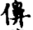務”、“排屚”、“其<畀>務”為同一語詞之異寫
《墨子》一書中有三處引《書·泰誓》文字：
1.《天志中》：紂越厥夷居，不肎事上帝，棄厥先神祇不祀。乃曰：吾有命，無廖務。天下天亦縱棄紂而不葆。
2. 《非命上》：紂夷處，不肎事上帝鬼神，禍厥先神禔不祀。乃曰：吾民有命，無廖排屚。天亦縱之棄而弗葆。
3. 《非命中》：紂夷之居，而不肎事上帝，棄闕其先神而不祀也。曰：我民有命，毋僇其務。天不亦棄縱而不葆。
《墨子》的版本，以明正統道藏本為最善，它是明以後各家版本的直接祖本。《墨子》一書收在道藏“沛字號”下，本文據以引用。為省讀者翻檢之勞，今一併切圖而列之於下：
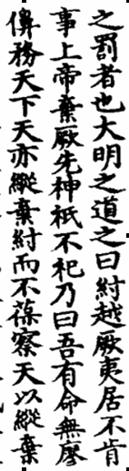
《天志中》

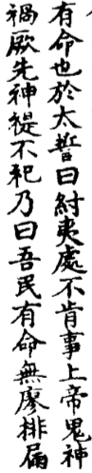
《非命上》
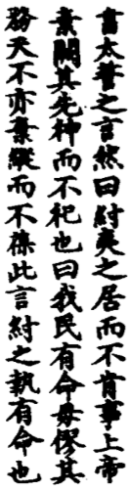
《非命中》
關於“無廖務”、“無廖排屚”及“毋僇其務”語句，歷來治《墨》諸家多有論說，然類不能厭心切理。
今清華簡出現“（畀）（務）不愈（偷）”一語，我們認為“（畀）（務）”可以與“務”、“排屚”及“其務”聯繫起來。“其務”之“其”應為“畀”之誤字，而“（畀）（務）”與“務”、“排屚”及“其<畀>務”音近，應為同一語詞之異寫，為古之成語，大抵為“勉力”之義。
根據前賢及本文的研究，現在我們將《墨子》此文校正如下：
1.《天志中》：紂越厥夷居，不肎事上帝，棄厥先神祇不祀。乃曰：“吾【民】有命，無廖務。”{天下}天亦縱棄紂而不葆。
2. 《非命上》：紂夷處，不肎事上帝鬼神，禍（委？）厥先神禔（祇）不祀。乃曰：“吾民有命，無廖排屚。”天亦縱棄之而弗葆。
3. 《非命中》：紂夷之居，而不肎事上帝，棄闕（厥）其先神而不祀也。曰：“我民有命，毋僇其<畀>務。”天{不}亦棄縱而不葆。
此處的斷句也與前人不同，據《管仲》簡“凡亓（其）民人，（畀）（務）不愈（偷）”語，我們將“無廖務”、“無廖排屚”及“毋僇其務”歸之為紂王的話。

以上兩說引自武漢大學簡帛論壇“清華六《管仲》初讀”，http://www.bsm.org.cn/bbs/read.php?tid=3348&page=4。
宗福邦等主編《故訓匯纂》，商務印書館，2003年，250頁。
王引之《經義述聞》“農殖嘉穀”下，江蘇古籍出版社，2000年，103-104頁。
物雙松：免盡，當是勉進。見王天海《荀子校釋》（上冊），上海古籍出版社，2005年，400頁；又參孟蓬生《經籍假借字間詁》，《中國語文》2006年第3期，246頁。
參張炳林《略說〈墨子〉重要版本的傳承關係》，《山東圖書館季刊》，2005年2期。
諸家的說法可參王煥鑣《墨子集詁》，上海古籍出版社，2005年，677-681頁；又可參王煥鑣《墨子校釋商兌》，收入王煥鑣《先秦文學著述四種》，浙江大學出版社，2009年。

